OBJEDNÁVKA

Doklad OJE - 1036 Číslo objednávky 1036/2025

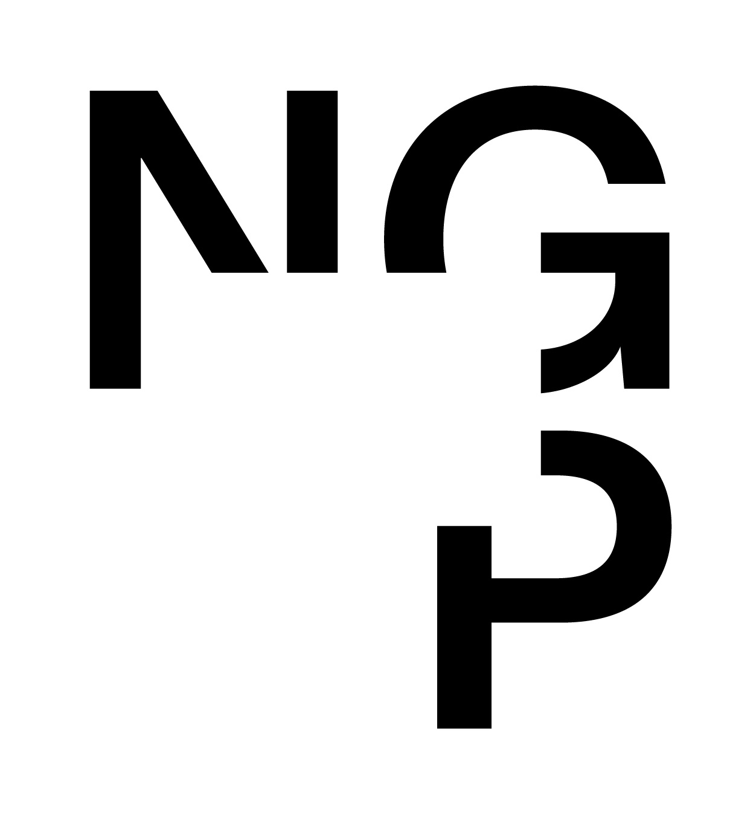

ODBĚRATEL - fakturační adresa DODAVATEL

Národní galerie v Praze Lunchmeat studio s.r.o.

Staroměstské náměstí 12

110 15 Praha 1

Lannova 1540/6

110 00 Praha 1

Zřízena zákonem č.148/1949 Sb.,

o Národní galerii v Praze Česká republika

IČ 00023281 DIČ CZ00023281 IČ 06424155 DIČ CZ06424155

Typ Příspěvková organizace Datum vystavení 05.03.2025 Číslo jednací

Smlouva OBJEDNAV.

Požadujeme :

Termín dodání 05.03.2025 31.12.2025

Způsob dopravy

Způsob platby Platebním příkazem

Splatnost faktury 30 dnů od data doručení

Objednáváme u Vás zajištění zvukového zázemí dle dispozic výstavy v Benátkách.

Položka Množství MJ %DPH Cena bez DPH/MJ DPH/MJ Celkem s DPH

OZVĚNY - Lunchmeat - zajištění zvuku 1.00 21 244 261.00 51 294.81 295 555.81

Vystavil(a) Přibližná celková cena 295 555.81 Kč

xxxxxxxxxxxxxxx

Razítko a podpis

Dle § 6 odst.1 zákona c. 340/2015 Sb. o registru smluv nabývá objednávka s předmětem plnění vyšší než hodnota 50.000,- Kč bez DPH účinnosti až

uveřejněním (včetně jejího písemného potvrzení) v registru smluv. Uveřejnění provede objednatel.

Žádáme obratem o zaslání akceptace (potrvrzení) objednávky.

Potvrzené a odsouhlasené faktury spolu s objednávkou, případně předávacím či srovnávacím protokolem zasílejte na faktury@ngprague.cz

Datum: 5.3.2025 Podpis: xxxxxxxxxxxxxxxxxxxxx

Platné elektronické podpisy:

05.03.2025 14:46:26 - xxxxxxxxxxxxxxx- příkazce operace

05.03.2025 16:01:08 - xxxxxxxxxxxxxxx- správce rozpočtu